Dok.ID: 34413

NAVA

Revidering i denna version
- Uppdaterad i giltighetstid.

Bakgrund
Mekanisk ventilation kan snabbt leda till diafragma-dysfunktion.
Genom att låta patienten trigga respiratorn själv minskar man risken för ventilator-associerad diafragma-dysfunktion.
Alla former av understödjande ventilation syftar förstås till att synkronisera ventilatorstödet till patientens försök att andas.
Flera orsaker finns till ineffektiv triggning. Ett exempel är högt intrinsic PEEP som gör att patienten måste kämpa mer för att lyckas trigga ventilatorstödet. Ett svagt inspirationsförsök kan också bero på överventilation pga för högt understöd, med minskad inspiratorisk drive som följd.
Vid NIV kan maskläckage ge upphov till auto-triggning och långa insufflationstider.
Alla former av asynkroni ökar risken för VILI (ventilator-induced lung injury) och diafragma-atrofi.

NAVA
NAVA = Neurally Adjusted Ventilatory Assist
Edi = Elektrisk aktivitet i diafragma (µV).
NAVA ger tryckunderstöd till patienten i relation till den elektriska aktiviteten i diafragma. Det innebär att patientens andningscentrum styr andningsfrekvens och tidalvolymer.
NAVA-nivå (cmH₂O/µV) är den nivå av understöd patienten kommer att få, i relation till Edi-signalen. Vanlig NAVA-nivå 1,2 – 2,4 cm H2O/µV.
Om NAVA-nivån är hög kommer patienten att svara med lägre Edi-signal. Omvänt så kommer en låg NAVA-nivå göra att patienten jobbar mer och Edi-signalen blir högre.

Edi
Edi = Elektrisk aktivitet i diafragma. (µV)
Diafragmans aktivitet är kontrollerad via n. phrenicus från andningscentrum.
Andningscentrum kontrolleras av nivåerna av pH, pO2, pCO2 samt sträckreceptorer i lungor via feedbackloopar. 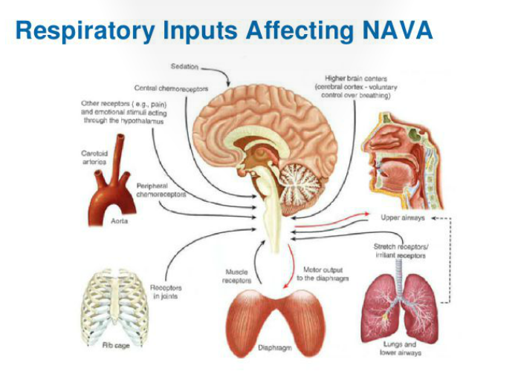
Edi-signalen korrelerar direkt till andningsbehovet, både storlek och frekvens. En hög Edi-signal kommer att ge större tidalvolym.
Normala nivåer av Edi peak är 10-20 µV. En låg signal kan bero på sedering/opiater, hyperventilation, för hög NAVA-nivå tex, men även dislokation av NAVA-sonden.
En hög Edi ( > 15-20 µV) tyder på att patienten ”kämpar” och sannolikt behöver högre NAVA-nivå.
Även efter extubation kan man med hjälp av Edi-signalen bedöma andningsarbetet.

Ptopp = NAVA-nivå x Edi.

Sedering
Som en direkt följd av att respirationen styrs av andningscentrum, så kommer våra sedativa och opiater att direkt påverka respirationen och ventilationen. Propofol inducerar ytligt och snabbt andningsmönster, medan opiater minskar andningsfrekvensen och ökar inspirationstiden.
Med NAVA är det viktigt att optimera sedering och smärtlindring i syfte att ha så vaken patient som möjligt.

NAVA-sond ( Edi-kateter)

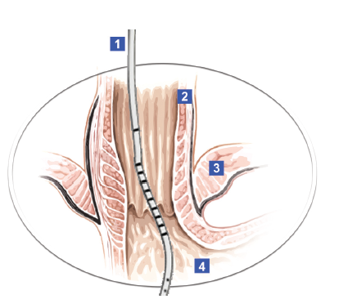
Edi-katetern har elektroder (svartmarkerade) som fångar diafragmans elektriska signaler.
Storlek: välj utifrån patientens längd. Preliminärt djup räknas ut med NEX ( Nose-Earlobe-Xiphoid) och nomogram i förpackningen. Använd INTE gel! Kontrollera sondläge kliniskt på sedvanligt sätt. Justera sondläget så att elektroderna ligger vid diafragma, med hjälp av EKG på Servo-u:
- Stor p-våg i övre två avledningar men borta i den fjärde + QRS mindre i de nedre avledningarna
- Lila färg i de mellersta avledningarna

Om de översta avledningarna är lila-markerade skall sonden backas till dess de mellersta avledningarna är lila. Är de nedersta avledningarna lila så skall sonden längre ner.
En låg Edi-signal kan bero på sedering, muskelrelaxantia, hyperventilation, tex.

Sonden används i övrigt som vanlig sond.
Ej MR-kompatibel.

